商品名称 | 产地 | 简述 | 详细描述 | 图片 | 生产资质 | 规格 | 获奖情况 | 价格 | 商品数量
(必填） |  |  |  | （必填） | （必填） |  | 非必填 | 130 | 必填）

填写说明：
- 标为“必填”则必须填写上报,标为“非必填”可选择填写上报；
- 简述为商品的简单描述，详细描述，为商品的详细说明（如有条件，可参考天猫商品描述）；
- 一款商品，至少一张图片，也可多张图片，图片请单独放置，如下：
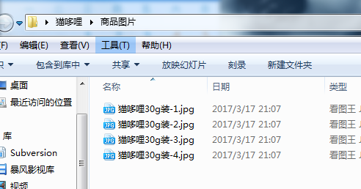
- 一个规格一个名称，例如猫哆喱30装，60g装，为两个商品；
- 生产资质有图片，应提供图片；
- 如word表格内容难以放置，可按格式以excel表格上报；

